SPRAWOZDANIE

Zajęcia: Grafika komputerowa

Prowadzący: prof. dr hab. Vasyl Martsenyuk,

Laboratorium 9

23.06.2024
Temat: Konstruowanie obiektów z użyciem Three.js

Wariant 2

Radosław Walczak

Informatyka I stopień,

niestacjonarne,

4 semestr,

Gr.2A/3

Polecenie:

Celem jest konstruowanie modelu figury szachowej zgodnie z wariantem zadania (patrz rysunek) używając three.js
w oparciu na omówione na zajęcie metody konstruowania obiektów

Wykorzystane dane:

Link do zdalnego repozytorium: https://github.com/k3babowy/GK_LAB9

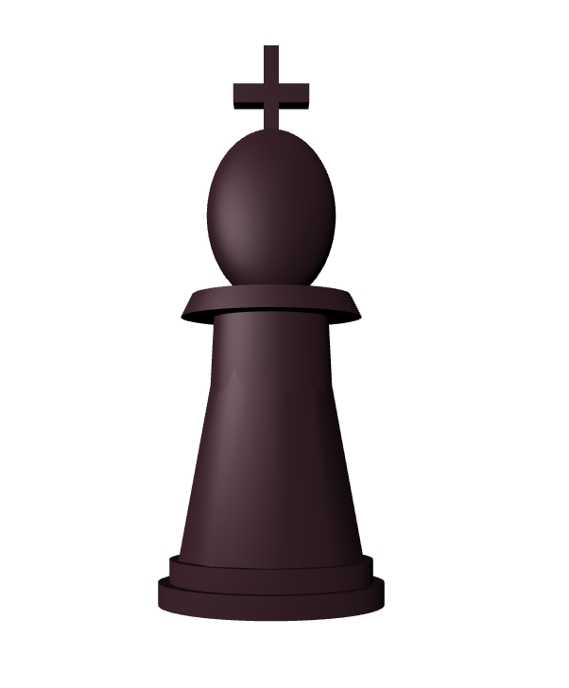
Wynik działania:

Wnioski:
Analiza rysunku figury szachowej była kluczowa dla skutecznego konstruowania modelu. Dzięki zastosowaniu biblioteki three.js oraz omówionych metod tworzenia obiektów 3D, udało się wygenerować realistyczny model figury.
Podczas tworzenia modelu zwrócono szczególną uwagę na detale oraz proporcje poszczególnych elementów. Wykorzystano różnorodne bryły geometryczne, takie jak cylindry, stożki i sfery, aby dokładnie odwzorować kształt figury.
Teksturowanie i oświetlenie odegrały kluczową rolę w nadaniu modelowi realizmu. Poprzez odpowiednie nałożenie tekstur oraz manipulację oświetleniem, uzyskano efekt zbliżony do rzeczywistości.

